**TALLER No. 1**

**ESTRUCTURAS DE DATOS 1**

**2. Construir el diagrama de flujo para los siguientes programas:**

2. a Imprimir en pantalla 50 veces Hola Mundo.

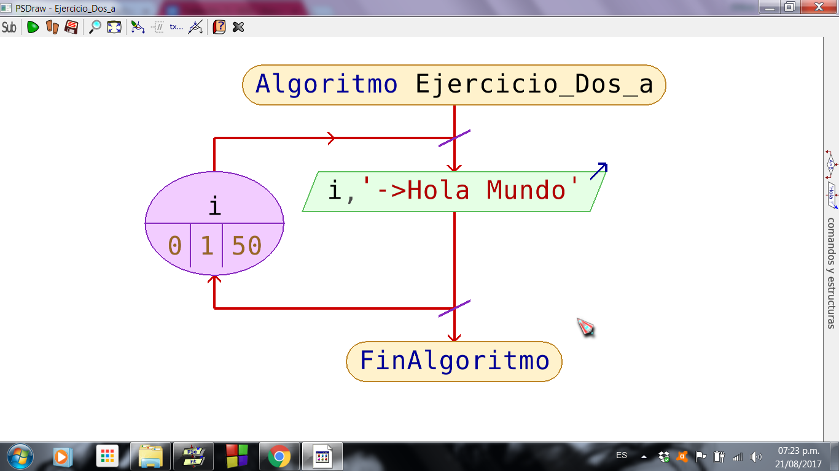

2. b Imprimir los números desde cero (0), hasta n (Siendo n una variable numérica ingresada por el usuario).

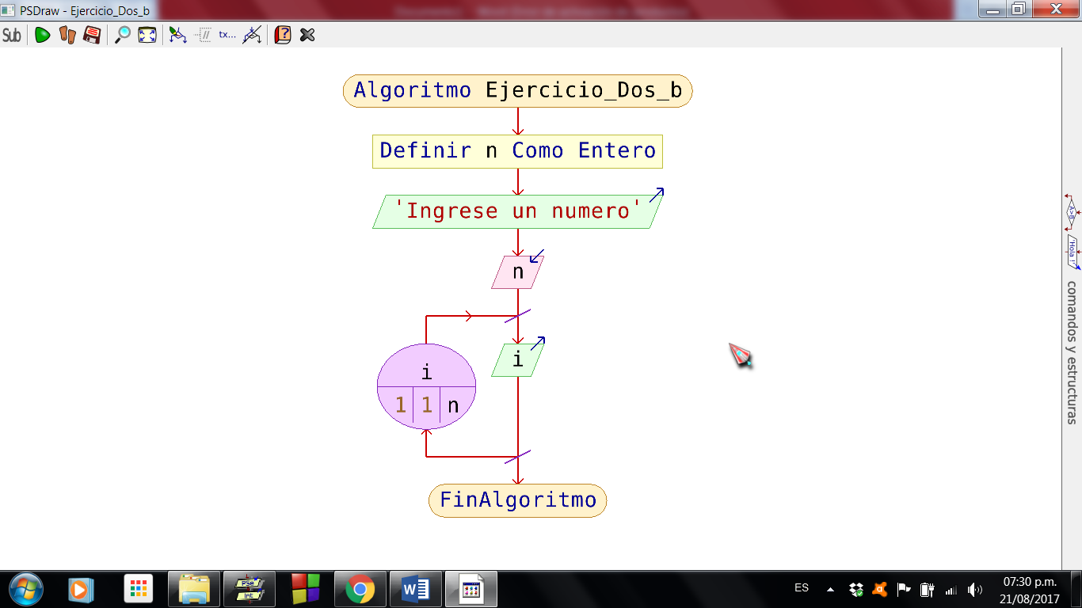

2. c Ingresar un numero n (Siendo n una variable numérica ingresada por el usuario), comprobar si es positivo o negativo y mostrar el mensaje en pantalla.

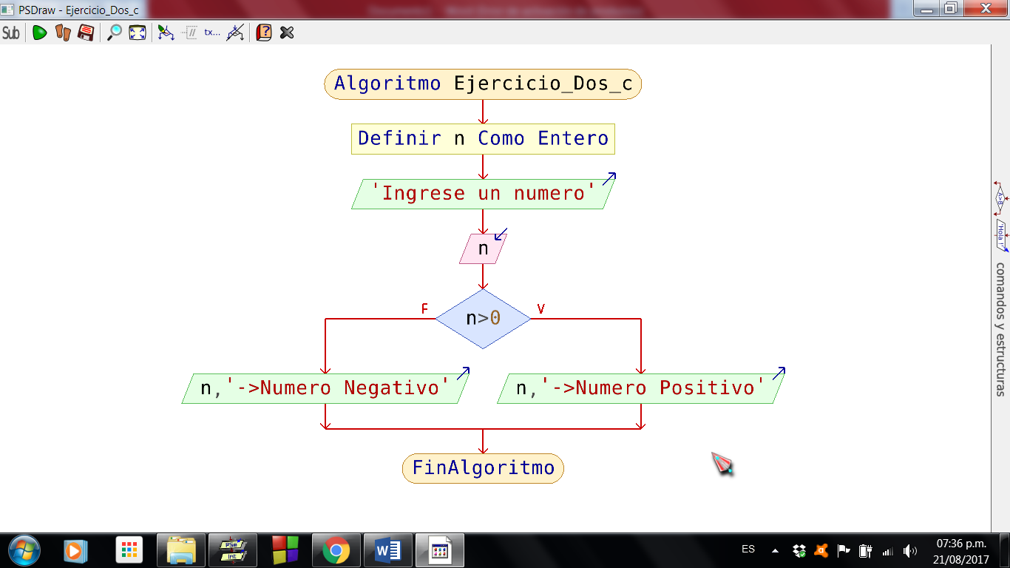

**3. Construir el pseudocódigo para los siguientes programas:**

3. a Imprimir los números primos desde 2 hasta n (Siendo n una variable numérica ingresada por el usuario).

Algoritmo Ejercicio_Tres_a

Definir n,cuentaPrimos Como Entero

Escribir "Ingrese un numero"

Leer n

Escribir "Numero Primos"

Para i<-2 Hasta n Con Paso 1 Hacer

cuentaPrimos<-0

Para j <- 1 Hasta i Con Paso 1 Hacer

si i%j=0 Entonces

cuentaPrimos<-cuentaPrimos+1

FinSi

FinPara

si cuentaPrimos=2 Entonces

Escribir i

FinSi

FinPara

FinAlgoritmo

3. b Ingresar un numero n (Siendo n una variable numérica ingresada por el usuario), comprobar si es par o impar y mostrar el mensaje en pantalla.

Algoritmo Ejercicio_Tres_b

Definir n Como Entero

Escribir "Ingrese un numero"

Leer n

si n%2=0 Entonces

Escribir n, "->Numero Par"

Sino

Escribir n, "->Numero Impar"

FinSi

FinAlgoritmo

3. c Crear un juego, donde el usuario ingresa un valor n (Siendo una variable numérica ingresada por el usuario), y se muestra un mensaje en pantalla “Inténtalo de nuevo”, hasta que el usuario ingrese el número 0, mostrar el mensaje “Has Ganado”.

Algoritmo Ejercicio_Tres_c

Definir n Como Entero

Escribir "<<<<Juguemos>>>>>"

Mientras opcion<>99 Hacer

Escribir "Para Jugar Ingrese 1"

Escribir "Para Salir 99"

Leer opcion

segun opcion Hacer

1:

Escribir "Ingresa un numero"

Leer n

si n<>0 Entonces

Escribir "<<Intentalo de Nuevo>>"

Sino

Escribir "¡¡¡Has Ganado!!!"

FinSi

FinSegun

FinMientras

FinAlgoritmo